SECRETARÍA DISTRITAL DE AMBIENTE Folios: 4. Anexos: No.
Radicación: 2018EE267139 Proc 4252722 Fecha: 2018-11-15 14:06
Tercero: 899999061-9 126 - SECRETARIA DISTRITAL DE AMBIENTE
Dep Radicadora: G - PEV
Clase Doc: Salida Tipo Doc: Oficio de Salida
Bogotá DC

Señor(a):
ORLANDO GUTIÉRREZ VALDERRAMA
Representante Legal
ORGANIZACIÓN PUBLICIDAD EXTERIOR S.A. OPE
CALLE 85 No 11-53 Int. 5
Teléfono: 6790000
Ciudad

Asunto: REQUERIMIENTO SOBRE INFORMACIÓN EXHIBIDA EN VALLAS
TUBULARES DE PLATAFORMAS TECNOLÓGICAS QUE OFRECEN
SERVICIOS DE TRANSPORTE NO AUTORIZADOS POR EL ESTADO.

Respectados señores:

Hemos recibido una queja por parte de la ciudadanía, en la cual, solicitan el retiro de la publicidad de plataformas tecnológicas no autorizadas y anexan copia de la Resolución No 40313 de 2016 de la Superintendencia de Puertos y Transportes y otros actos administrativos, relacionados con procesos sancionatorios adelantados contra varias empresas de transporte.

Por lo anterior, se advierte sobre el contenido de la publicidad exterior visual en el siguiente sentido:

Ley 140 de 1994, artículo 9, establece: “Contenido. La Publicidad Exterior Visual no podrá contener mensajes que constituyan actos de competencia desleal ni que atenten contra las leyes de la moral, las buenas costumbres o conduzcan a confusión con la señalización vial o informativa.

En la Publicidad Exterior Visual, no podrán utilizarse palabras, imágenes o símbolos que atenten contra el debido respeto a las figuras o símbolos consagrados en la historia nacional. Igualmente se prohíben las que atenten contra las creencias o principios religiosos, culturales o afectivos de las comunidades que defienden los derechos humanos y la dignidad de los pueblos.”

El Decreto 959 de 2000, en el artículo 34, señala: “Contenido de los mensajes. No estarán permitidas prácticas atentatorias contra la moral y las buenas costumbres o que induzcan a confusión con la señalización vial e informativa.”

El Decreto 506 de 2003, en el artículo 15, acota: “De conformidad con lo dispuesto en el artículo 34 del Decreto Distrital 959 de 2000, no están permitidas prácticas o mensajes que atenten contra la moral y las buenas costumbres o que induzcan a confusión con la señalización vial e informativa”

Y la Ley 1335 de 2009, en el artículo 15 prohíbe: “Publicidad en vallas y similares. Se prohíbe a toda persona natural o jurídica la fijación de vallas, pancartas, murales, afiches, carteles o similares móviles o fijos relacionados con la promoción del tabaco y sus derivados.”

En consecuencia, la persona jurídica o natural que cuenta con la autorización para la colocación de la publicidad exterior visual en Bogotá, D.C., debe dar estricto cumplimiento de la citada normativa en el respectivo elemento de publicidad. Cualquier cambio en la publicidad aprobada, deberá reportarla a esta Secretaría, en virtud del artículo 30 del Decreto 959 de 2000 y el artículo 5 de la Resolución 931 de 2008.

No obstante, lo anterior y previo al inicio de una actuación administrativa de tipo sancionatorio, se cuenta con lo siguiente:

Valoración Técnica

Realiza la visita desde el punto técnico, se encontró que:

- La Publicidad Exterior Visual, sobre plataformas tecnológicas para la prestación de servicios de transporte, exhibida en varias vallas tubulares propiedad de la ORGANIZACIÓN PUBLICIDAD EXTERIOR S.A OPE., no está permitida, de conformidad con la Resolución No. 040313 del 19/08/2016, de la Superintendencia de Puertos y Transporte, la cual, en el artículo primero del resuelve indica: “cesar la facilitación y promoción de prestación de servicios de transporte no autorizados, a través de voceros o terceros, o de medios publicitarios o de difusión de cualquier índole (ya sea individual o masiva)”.

Requerimiento técnico

- Teniendo en cuenta lo anterior, se solicita retirar la publicidad de todas las vallas tubulares que exhiban información relacionada con plataformas tecnológicas que ofrecen servicios de transporte público no autorizado por el Estado Colombiano.

Registro Fotográfico

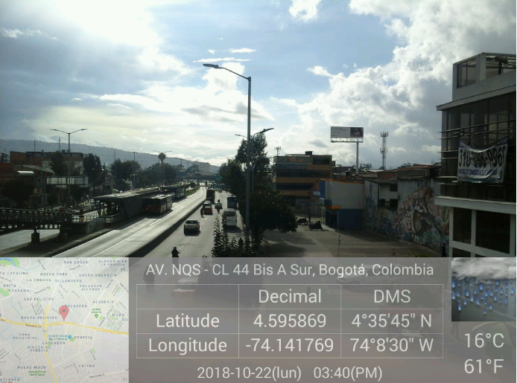 | 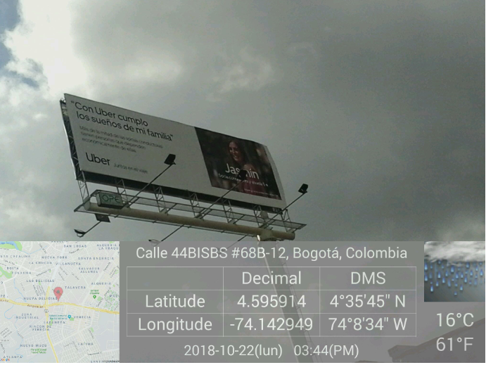

AV. NQS CALLE 44 BIS A SUR

De conformidad con lo requerido, la subdirección de Calidad del Aire, Auditiva y Visual, le solicita que un término no mayor a (30) días, contados a partir del recibo del presente oficio, realice el retiro de la publicidad citada y/o los ajustes correspondientes y radique el soporte probatorio de esta actividad (documentación o registro fotográfico), como constancia del cumplimiento a este requerimiento. Si transcurrido el término concedido, no se subsana la infracción aludida, se iniciará el respectivo proceso sancionatorio a que haya lugar.

Por último, la Secretaría Distrital de Ambiente, le agradece su atención e interés por el estricto cumplimiento de la normatividad ambiental, en materia de publicidad exterior visual, lo que se traduce en mejor calidad de vida para todos los habitantes del Distrito Capital y en una “Bogotá mejor para todos”.

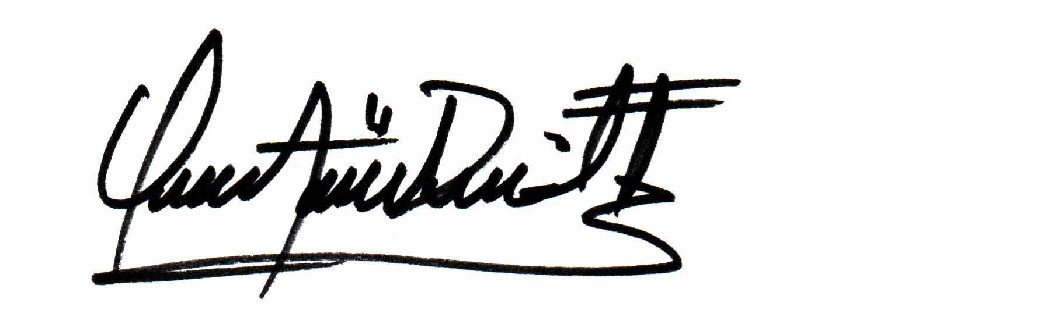
OSCAR ALEXANDER DUCUARA FALLA
SUBDIRECCIÓN DE CALIDAD DEL AIRE, AUDITIVA Y VISUAL

(Anexos)

Revisó y aprobó: ORLANDO RINCON

Proyectó: FRANCY PATRICIA MORENO CRUZ

